**САНКТ-ПЕТЕРБУРГСКИЙ НАЦИОНАЛЬНЫЙ ИССЛЕДОВАТЕЛЬСКИЙ УНИВЕРСИТЕТ ИТМО**

**Дисциплина:** Фронд-энд разработка

Отчет

Лабораторная работа №1

Выполнил:

Кулёмин Семён

Группа:

K33401

Проверил:

Добряков Д. И.

Санкт-Петербург

2021 г.

**Задача**

В рамках данной лабораторной работы Вам предложено выбрать один из нескольких вариантов. Выбранный вариант останется единым на весь курс и будет использоваться в последующих лабораторных работах.

По выбранному варианту необходимо будет выполнить вёрстку сайта средствами HTML, CSS и Bootstrap. Продумать и реализовать моменты, в которых необходим JS (например, открытие модальных окон).

Приложения для поиска прогноза погоды

* Вход
* Регистрация
* Личный кабинет пользователя с прогнозом погоды по выбранным городам
* Поиск прогноза погоды по введённому городу с возможностью фильтрации по населённому пункту

**Ход работы**

**index.html**

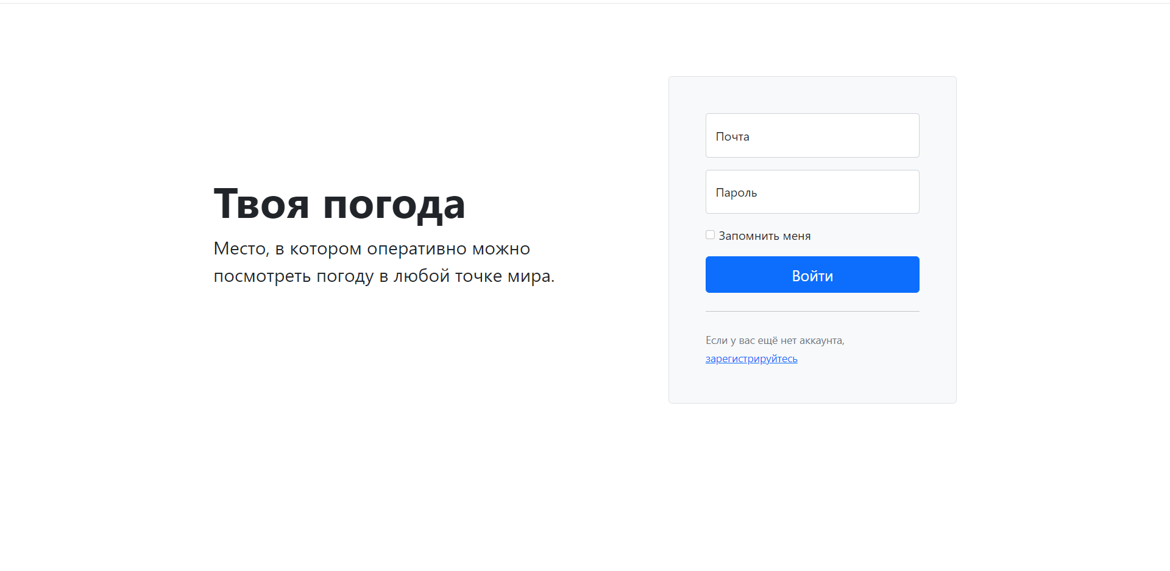

**auth.html**

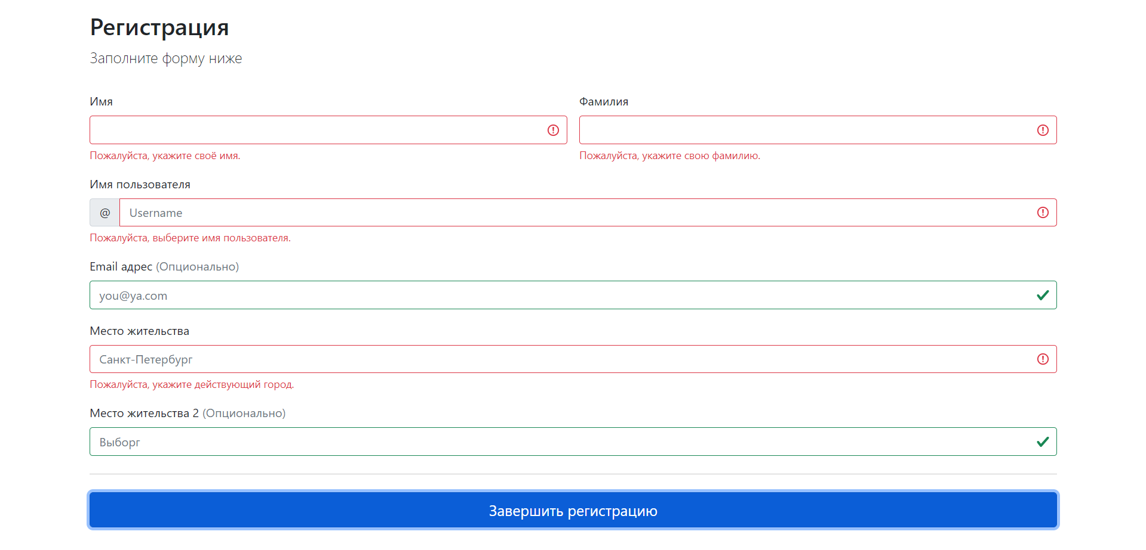

**validation.js (для валидации формы)**

**home.html**

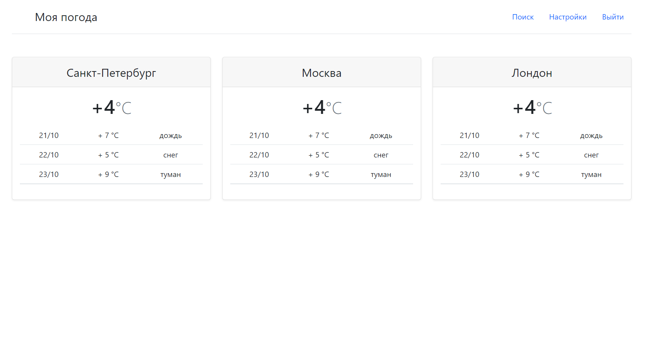

**search.html**

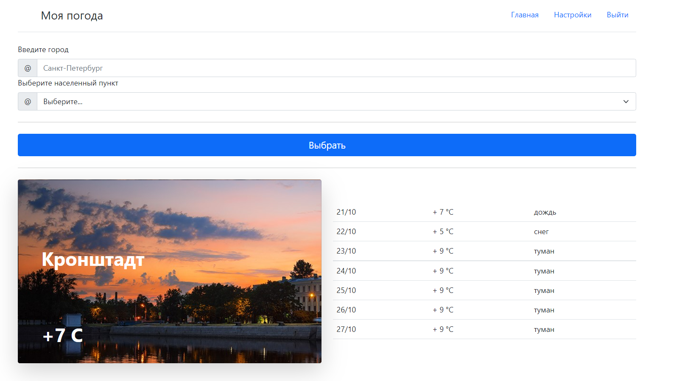

**settings.html**

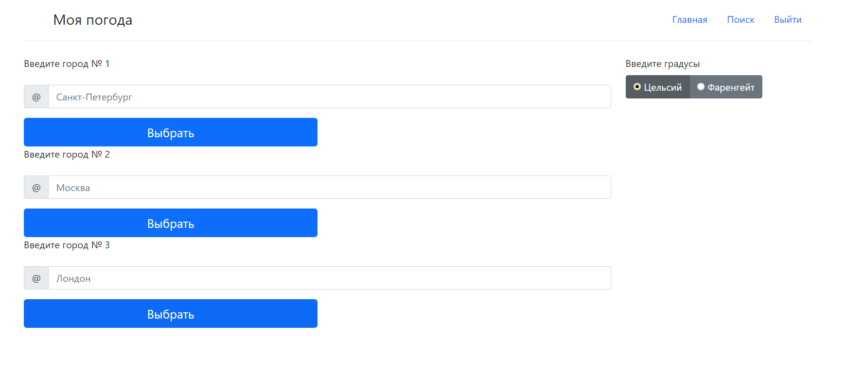

**Вывод**

В ходе выполнения работы я ознакомился с фреймворком Bootstrap. Использовал шаблоны, формы для верстки страниц и создания приятного дезинга автоматически без написания огромного css файла. Также использовал JavaScript для валидации формы при регистрации.